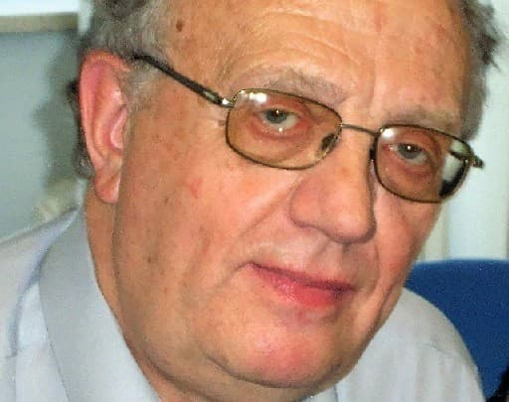
Opustil nás Ing. Karol HERIAN, CSc.
významný vedecko-výskumný pracovník v oblasti mliekarstva
Narodil sa 18.9.1942 v Tajove, okres Banská Bystrica. Absolvoval Chemickú fakultu SVŠT v Bratislave na Katedre mlieka a tukov (1965). Pracoval v Stredoslovenských mliekarňach vo Zvolene, na katedre mlieka a tukov ChF SVŠT, od r. 1967 na Výskumnom pracovisku mliekarenského priemyslu (pobočka pražského VÚM) v Žiline. Postupne sa toto pracovisko transformovalo na samostatný VÚM, kde pracoval na rôznych postoch až po generálneho riaditeľa (od r. 1987 až do odchodu na dôchodok v r. 2004).
Vo svojej vedecko-výskumnej činnosti sa venoval najskôr problematike ovčieho mliekarstva a syrárstva, neskôr kvalite nakupovaného mlieka, optimalizácii jeho zvozu, vývojom a výrobou živočíšnych syridiel. Bol autorom viacerých nových technológií pri výrobe syrov a mliečnych výrobkov, napr. plesňových syrov, priemyselnej výroby pareníc, nových druhov tavených a termizovaných syrov, zrenia syrov pod obalmi, využitia bezmembránovej osmózy v mliekarstve, atď. Významne sa podieľal na spracovaní koncepčných materiálov týkajúcich sa rozvoja mliekarstva na Slovensku pre potreby rezortu pôdohospodárstva. Bol dlhoročným organizátorom vedeckých konferencií s medzinárodnou účasťou (napr. SYROTECH), prehliadok kvality mliekarských výrobkov, odborných školení a kurzov pre zamestnancov mliekarského odboru. Prednášal na vysokých školách doma i v zahraničí, bol riešiteľom desiatok výskumných prác, viedol diplomové práce študentov na fakultách v Bratislave, Nitre a Košiciach. Bol spoluzakladateľom a šéfredaktorom odborného bulletinu MLIEKARSTVO, ktorý redakčne pripravoval nepretržite celých 38 rokov. Pričinil sa o propagáciu a obnovenie aktivít v rámci Svetového dňa mlieka na Slovensku. Má významnú zásluhu na zapísaní slovenskej bryndze, oštiepku a Klenoveckého syrca do Zoznamu chránených zemepisných označení výrobkov v rámci EÚ.
Je autorom, spoluautorom viacerých knižných publikácii z oblasti mliekarstva na Slovensku, publikoval vyše 300 odborných článkov, vedeckých štúdií, populárnych prác pre spotrebiteľskú verejnosť. Bol aktívny v celoštátnych odborných komisiách, člen dizertačných komisií na STU, SPU, UVLF, v predstavenstve Slovenského mliekarenského zväzu, predsedníctve Slovenskej akadémie pôdohospodárskych vied, predseda odbornej sekcie potravinárskeho priemyslu pri SVTS, zastával až do dôchodku významné posty v medzinárodných mliekarenských organizáciách, napr. Medzinárodnej mliekarenskej federácii IDF, Európskej mliekarenskej asociácie, medzinárodný porotca na svetových syrárskych súťažiach v Rakúsku.
Za svoju odbornú činnosť bol ocenený mnohými vyznamenaniami, napr. Zlatou medailou MPaRV SR Za zásluhy o rozvoj, najvyšším vyznamenaním SAPV Za rozvoj poľnohospodárskej vedy, Bronzovou medailou FAO, je nositeľom medaily J. Fándlyho (2012) Slovenskej spoločnosti pre poľnohospodárske, lesnícke, potravinárske a veterinárske vedy pri SAV.
Po odchode do dôchodku pokračoval neúnavne vo svojich aktivitách a sústredil sa predovšetkým na poradenstvo pre menších farmárov s finalizáciou výroby syra. Intenzívne s nimi komunikoval, navštevoval ich, radil a pomáhal im ako vyrobiť čo najkvalitnejšie syry. Neváhal stávať ani skoro ráno aby sa dostal na odľahlé miesta Slovenska. Poznalo ho naozaj veľa ľudí a všetci mu boli za jeho rady vďačný. Pomáhal so založením memoriálu doc. Gyarmathyho, ktorého súčasťou bolo hodnotenie syrov. Vedel vždy poradiť, vysvetliť nedostatky syrov a upozorniť ako ich treba odstrániť. Spoločne sme sa zúčastňovali prehliadok syrov na VŠCHT v Prahe, Hodoníne, na Mliekarenských dňoch v Kroměříži ako aj na prehliadkach syrov na strednej mliekarenskej škole v Kroměříži, kde sme spolu boli pred pár dňami 3.12. Pravidelne sa zúčastňoval konferencie Hygiena Alimentorum so zameraním na mlieko, kde mal vždy vynikajúce prednášky. Taktiež sa zúčastňoval konferencie Bezpečnosť a kontrola potravín. Pravidelne prednášal na odborných seminároch pri príležitosti Svetového dňa mlieka na FCHPT STU v Bratislave.
Drahý Karolko, bol si vzácny, múdry, skromný, pracovitý a čestný človek, bol si priateľom, pomáhal si ako len dalo do poslednej chvíle, nepoznal si oddych, neužíval si si dôchodok a bol si plný elánu a síl. Tvoj odchod aj napriek veku budeme považovať za predčasný, pretože ešte veľa ľuďom by si bol pomohol. Ďakujem Ti za bohatosť Tvojho diela, múdrosť publikácií a myšlienok a cenné rady. Navždy zostaneš osobnosťou mliekarenstva nielen u nás ale aj vo svete. Vzdávame úctu k dielu, ktoré si nám zanechal.
Česť Tvojej pamiatke.
Jozef Golian
Predseda Slovenskej akadémie pôdohospodárskych vied

